Anleitung

Object: MKM Gebäudetechnik AG, Simon Frick-Strasse 12, 9466 Sennwald

Subject: Setzten von Alarmtexten und Prioritäten (Version 0, NM, 31.07.2026)

Mit den Tool SEAL von Schneider Electric lassen sich verschiedene Prozesse optimieren.
Zu dem gibt es in der Community ein eigenes Forum explizit auf SEAL bezogen.
EcoStruxure SEAL Forum - Schneider Electric Community

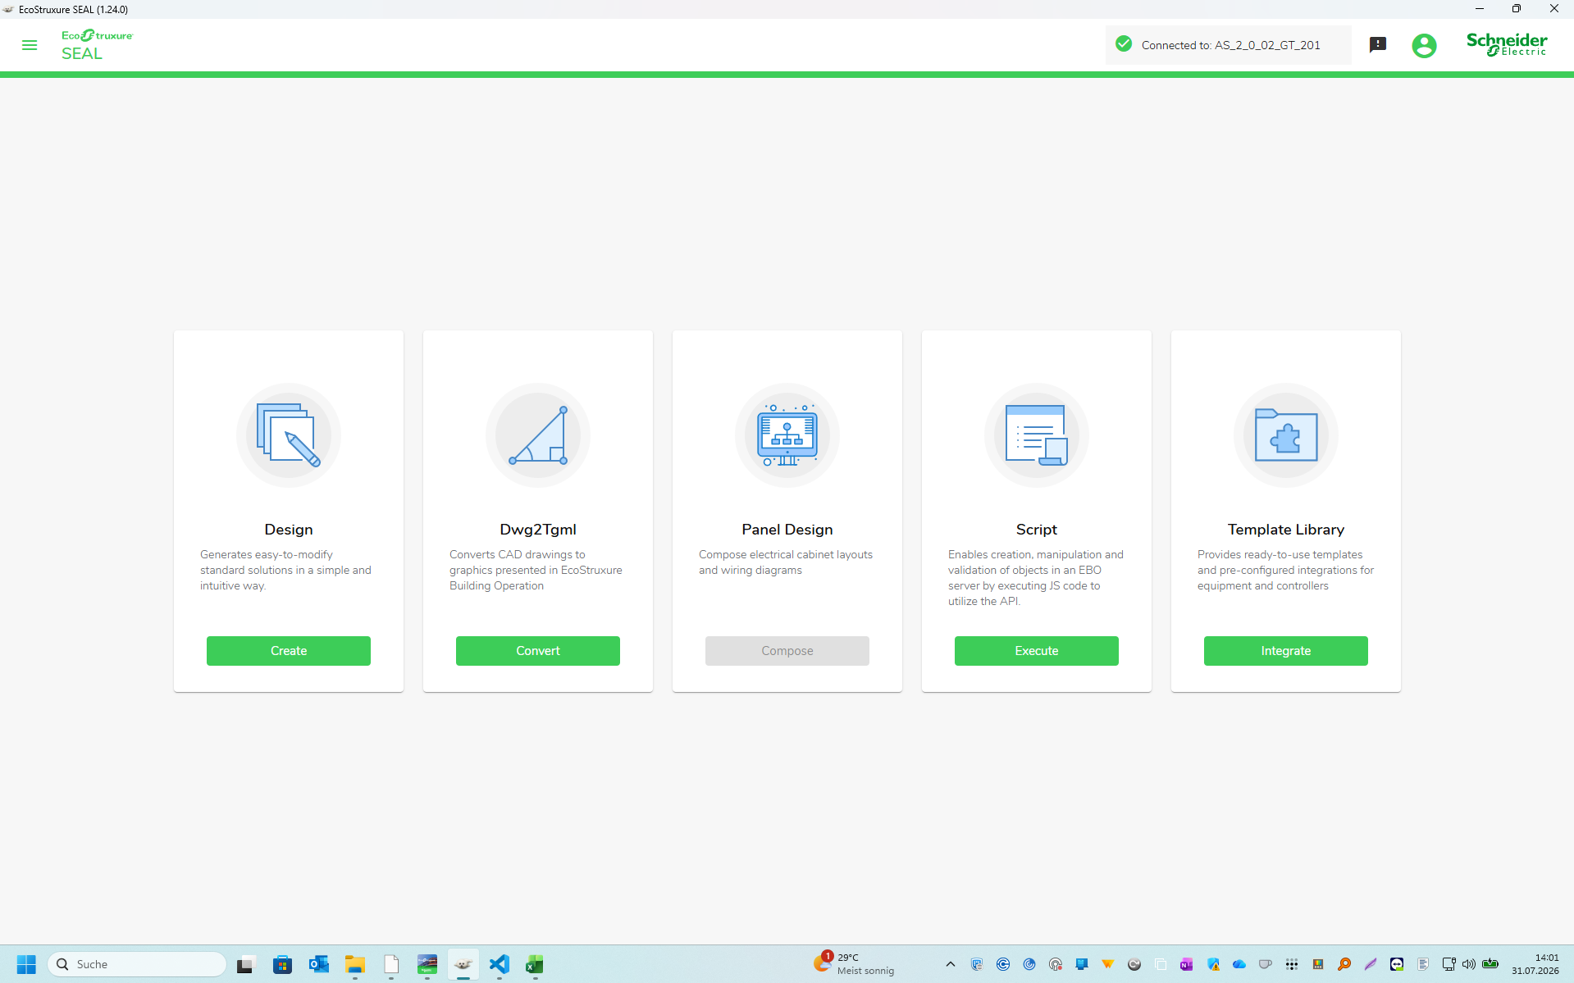

SEAL steht grundsätzlich für Standard Engineering Application Library.

Wenn man mit SEAL arbeitet, ist die Idee sich direkt mit dem entsprechenden Server (ES / AS) zu verbinden. Denn dann kann gleich von SEAL aus alles ausgeführt werden.

SEAL muss auf dem Client installiert werden, dafür am besten immer die aktuelle Version verwenden.
- Schneider Electric Schweiz


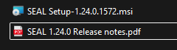

Schritt 1:
SEAL auf dem Client installieren.
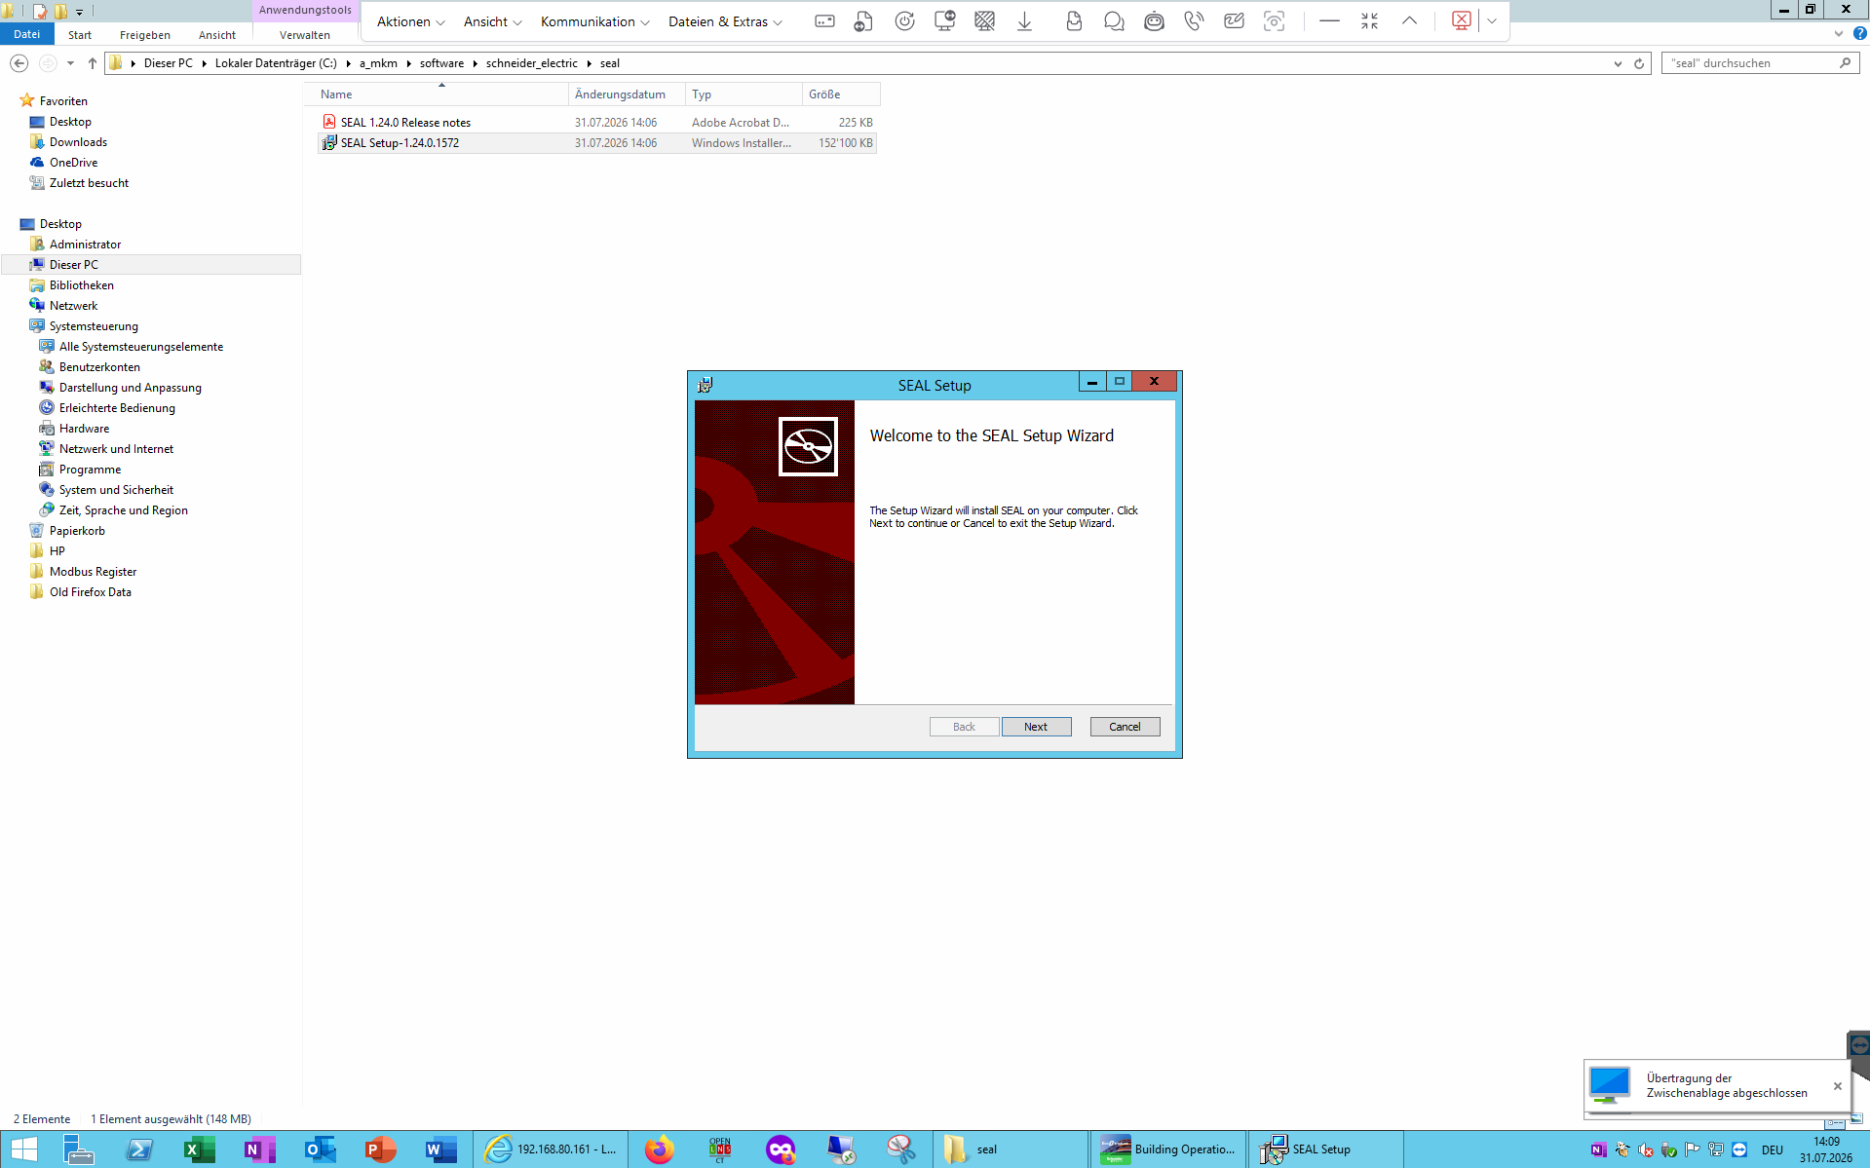

Schritt 2:
SEAL auf dem Client ausführen.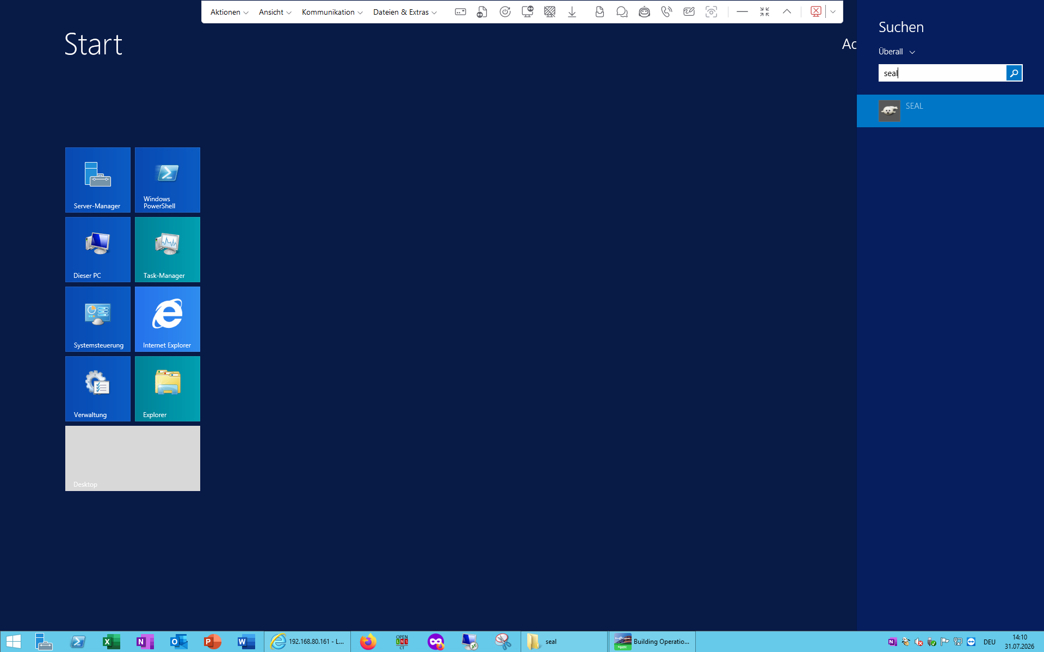
Achtung beim öffnen von SEAL wird die App nicht automatisch dem Bildschirm angepasst… Dafür einfach ,,Ctrl’’ sowie das Mausrad für den Zoom verwenden.
Bei SEAL muss man sich mit seinem myse-Konto anmelden.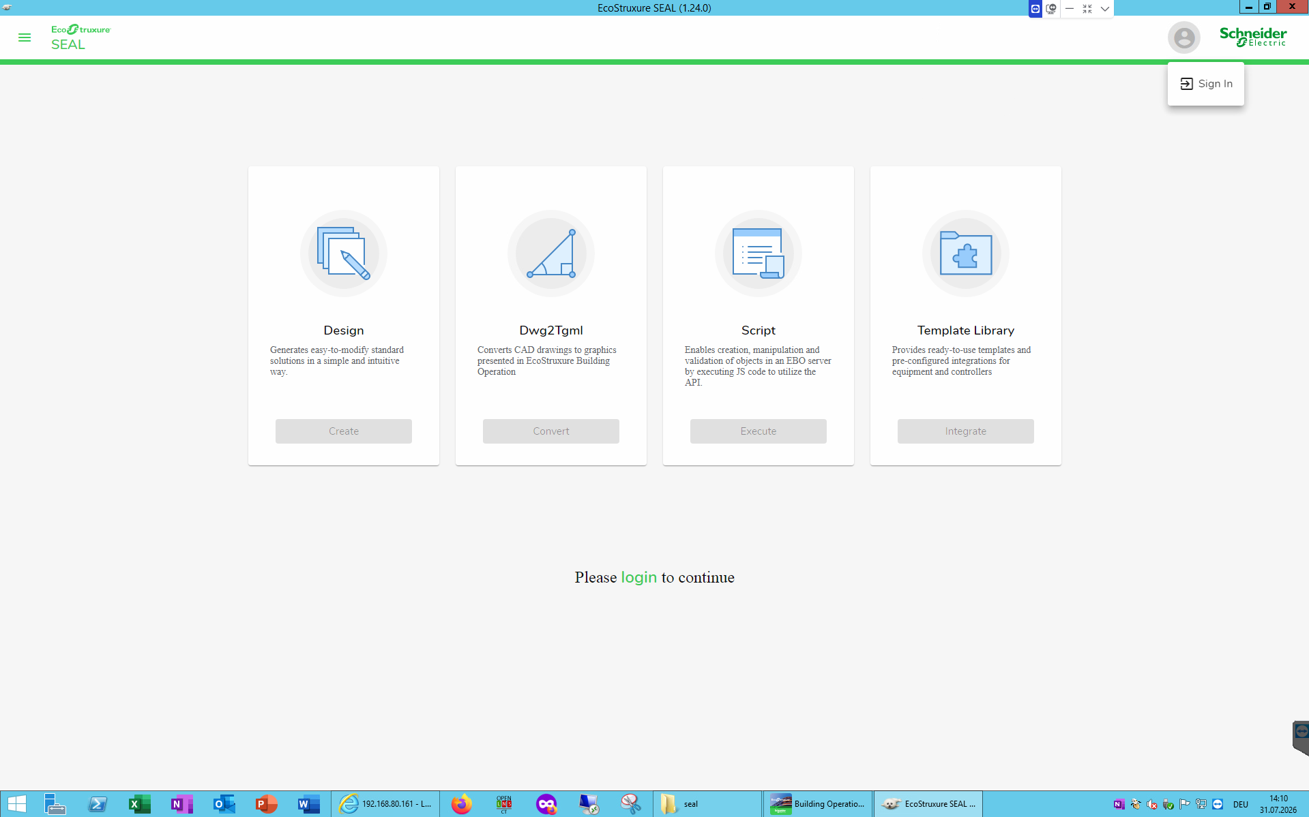
Nach erfolgreicher Anmeldung erhält man Zugriff auf die verschiedenen Ressourcen, welche SEAL anbietet.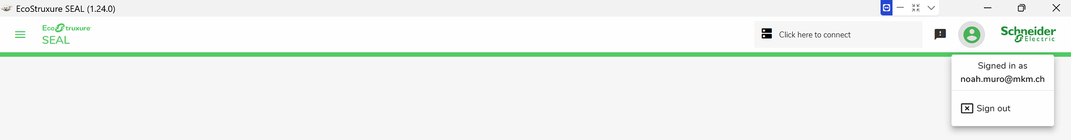

Schritt 3:
In dieser Anleitung wird mittels eines Beispiels von Scripts erstellt.

Kategorie Script auswählen.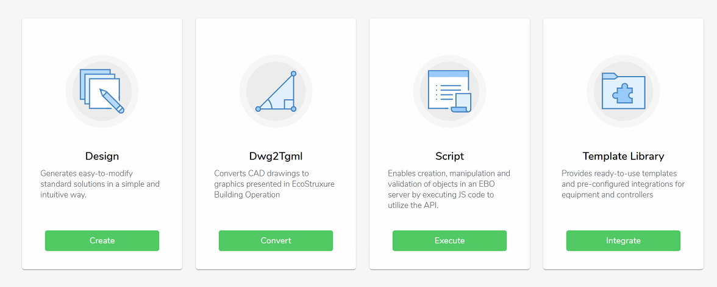

Schritt 4:
Es gibt viele vorgefertigte Scripts von Schneider Electric selbst. Allerdings besteht auch die Möglichkeit eigene Scripts zu erstellen. Ein Script besitzen wir bereits, auf diesem baut die Anleitung auf.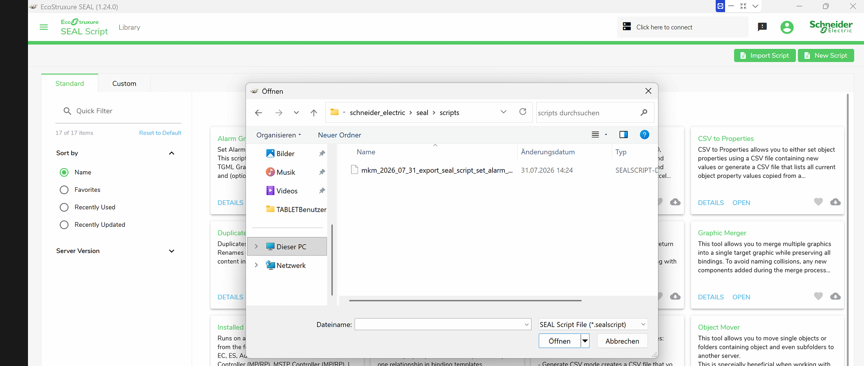
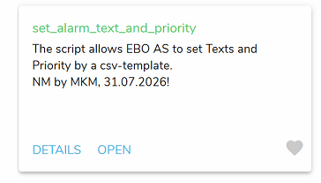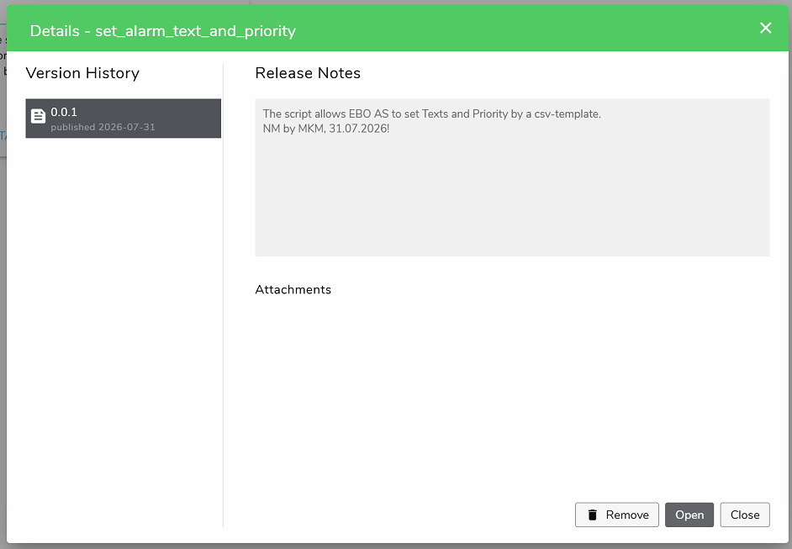

Schritt 5:
Sich mit einem beliebigen Server (ES / AS) per TCP verbinden.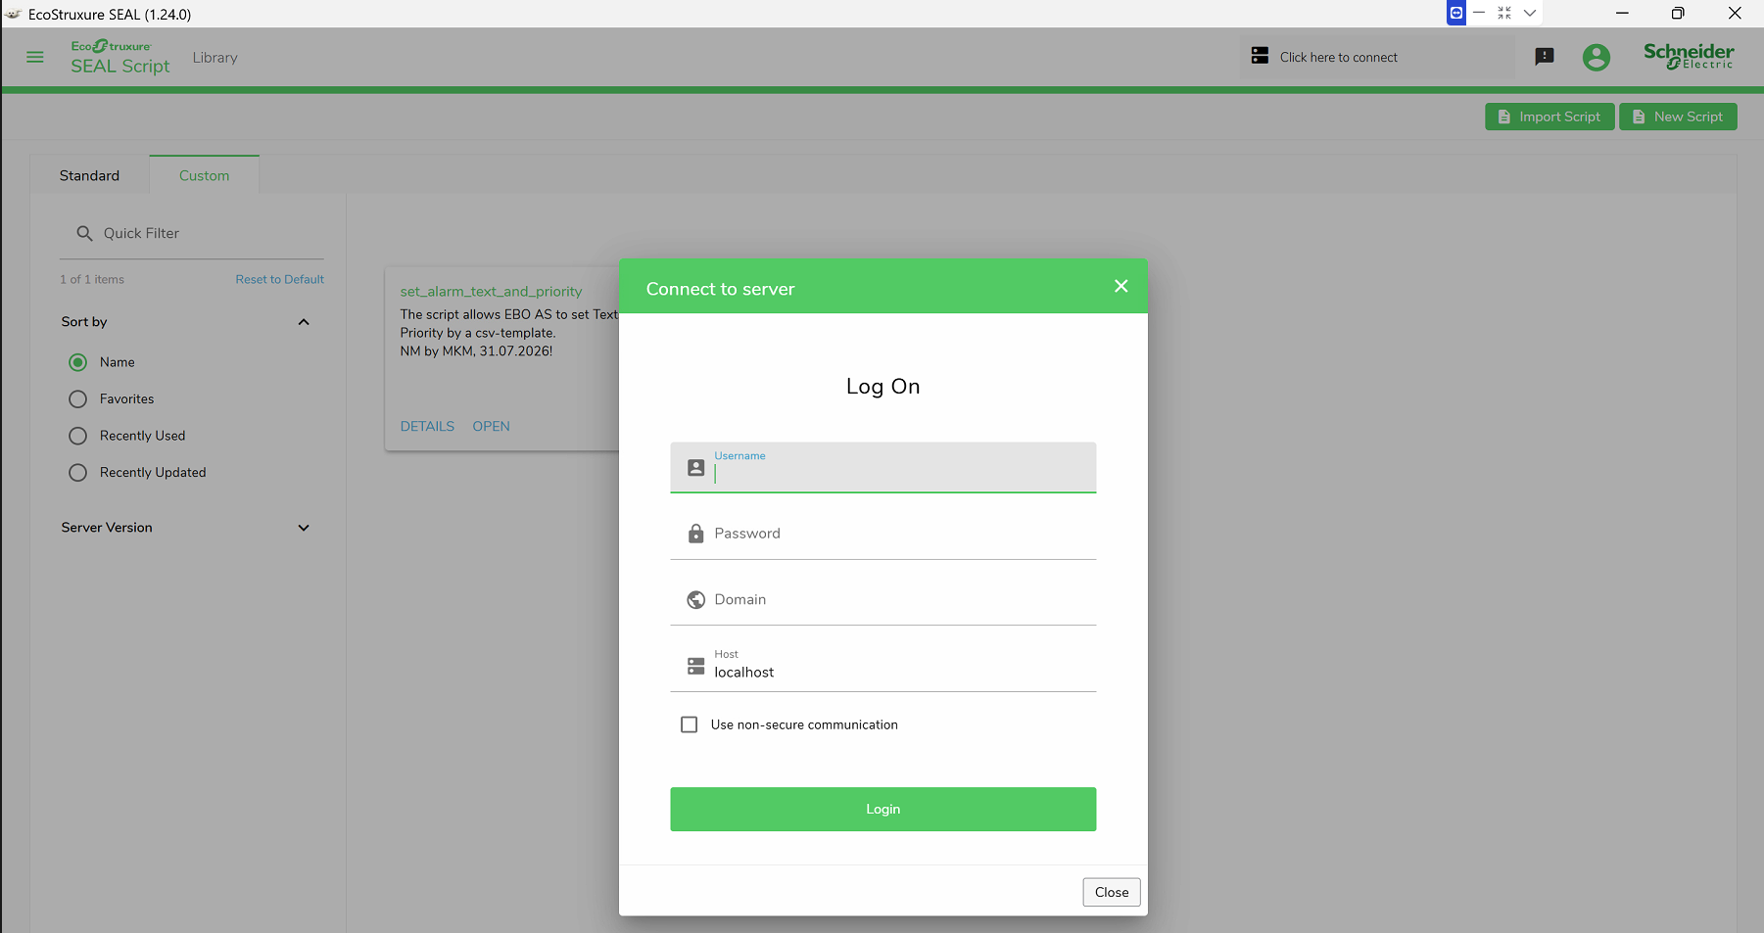
Am besten ,,Use non-secure communication verwenden. Da man eventuell nicht immer von dem ES ausarbeitet.
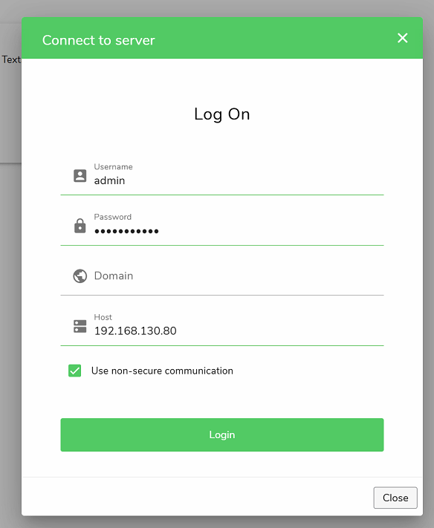

Schritt 6:
Um SEAL richtig verwenden zu können benötigt der Client ebenfalls die entsprechende Workstation.
Hat man die entsprechende Workstation installiert und sich mit dem Server verbunden, können die Spiele beginnen. 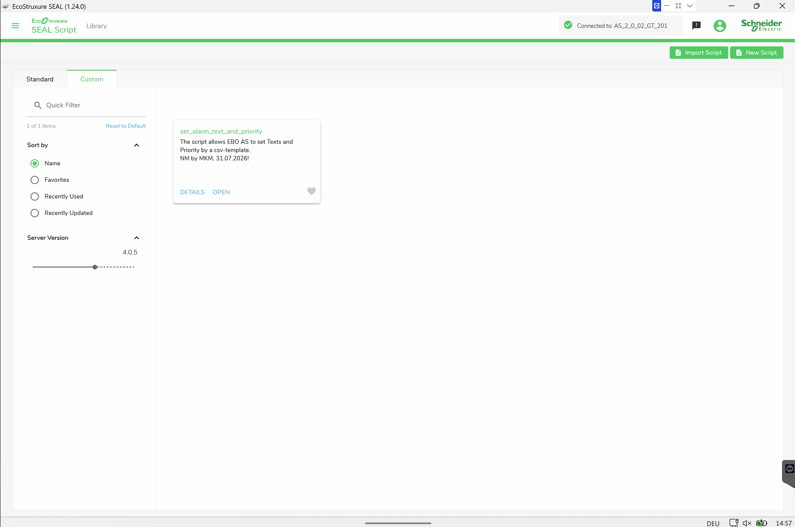

Schritt 7:
Gewünschter Prozess auswählen und unbedingt zuerst mit Preview durchführen.
Danach läuft das Script und gibt eine Vorschau ab, was genau geändert werden würde.
